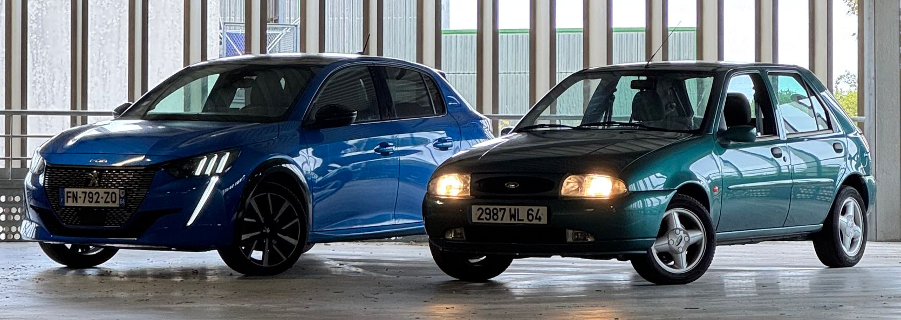
Lesfargues, Carnet, Terres, Oustaloup
UNIVERSITE DE PAU ET DES PAYS DE L’ADOUR
ISA NUM
MyCarX
SAÉ 3-1 Application web

Objectifs du projet

Expliquer en quelques phrases la finalité de l’application
L’objectif du cahier technique est de fournir aux futurs développeurs une documentation leur permettant de pouvoir comprendre l’architecture technique de votre application, son arborescence, les conventions de nommage, les langages utilisés, les bibliothèques utilisées pour pouvoir la maintenir et la faire évoluer mais également tous les éléments techniques permettant de la déployer comme les technologies utilisées et leur version, base de données, lien git vers les sources.

Fonctionnalités

Rôles des utilisateurs
Rappel des types d’utilisateur. Peut être fait sous forme d’un tableau par exemple.
Rôles / Fonctionnalité | Consulter les prix de l’essence | Consulter les garages à proximité | Déposer et consulter des documents | Ajouter et consulter ses véhicules | Accéder aux statistiques véhicules
Compte client | X | X | X | X
Compte garagiste | X | X | X | X | X

Rappel des fonctionnalités

Côté utilisateur
- Gestion des véhicules :
  - Renseigner marque, modèle, année, kilométrage, type d’énergie (si voiture).
- Suivi d’entretien :
  - Ajouter une opération d’entretien
  - Enregistrer la date, le kilométrage, le coût, le garage ou atelier.
  - Visualiser l’historique des entretiens.
  - Planifier un futur entretien avec rappel (notification mail).
- Tableau de bord personnel :
  - Aperçu des entretiens à venir.
  - Graphique des coûts d’entretien dans le temps.

Côté administrateur
- Voir la liste des utilisateurs et leurs véhicules.
- Statistiques globales :
  - Classement des véhicules les plus fiables, demandant le moins d’entretien
  - Moyenne des coûts d’entretien par type de véhicule.
  - Nombre total d’entretiens enregistrés sur une période donnée.

Fonctionnalités générales :
- Authentification sécurisée
- Gestion des rôles (utilisateur/admin)

Contraintes techniques
- Front-end : HTML, CSS, JS
- Back-end : PHP, Verge3D
- Modélisation 3D : Blender
- Base de données : MySQL
- Hébergement : serveur web
- Sécurité : gestion des mots de passe haché, RGPD

Cahier technique

Technologies et version utilisées
Indiquer ici les technologies et logiciels utilisées ainsi que la version. L'objectif est de permettre à un technicien de pouvoir déployer votre application sur un environnement de test.

Arborescence du projet
Décrivez l'arborescence des fichiers de votre programme afin qu'un futur développeur puisse comprendre comment est rangé votre code source et comment sont nommées les ressources.

Base de données et modèle de données
Réaliser le schéma de conception de la base de données si vous en avez un à l'aide d'un schéma.

Architecture de votre projet
Faite un schéma de l’architecture fonctionnel de votre projet avec le/les APIs externes que vous utilisez et les différentes services.

Plan de sauvegarde
Si vous avez un lien gitlab sur le git de l'université, indiquer le lien. Si vous souhaitez un espace git, n'hésitez pas à le créer sur git.univ-pau.fr. Ajoutez-moi et M. Bourcier en tant que propriétaire de votre git.

Bilan

Complétude du projet
Indiquer le pourcentage de complétude du projet par rapport aux objectifs prévus en illustrant avec un comparatif de votre diagramme de Gantt prévu et réalisé.
Si vous avez dû changer d'objectifs en cours de route, indiquez le ici et donner la raison/justification.

Perspectives d'amélioration
Indiquer les améliorations et évolutions possibles de votre application web.

Bilan organisation de l'équipe
Concernant votre organisation d'équipe, indiquer les plus et les moins, ce que vous referez, ce que vous éviterez à l'avenir.

